[Thực hành] Quản lý điện thoại

Mục tiêu
Luyện tập triển khai AJAX trong một ứng dụng web sử dụng jQuery.

Mô tả
Trong phần này, chúng ta sẽ phát triển một ứng dụng quản lý điện thoại, trong đó có các chức năng:
- Xem danh sách các điện thoại
- Thêm một điện thoại mới
- Chỉnh sửa thông tin điện thoại
- Xoá một điện thoại
Tất các các thao tác của ứng dụng đều được thực hiện dựa trên AJAX.

Hướng dẫn
Bước 1: Tạo project Gradle với tên phone-management
Bước 2: Thêm dependencies trong file build.gradle
dependencies {
providedCompile group: 'javax.servlet', name: 'javax.servlet-api', version: '4.0.1'
compile group: 'org.springframework', name: 'spring-core', version: '5.3.2'
compile group: 'org.springframework', name: 'spring-context', version: '5.3.2'
compile group: 'org.springframework', name: 'spring-beans', version: '5.3.2'
compile group: 'org.springframework', name: 'spring-web', version: '5.3.2'
compile group: 'org.springframework', name: 'spring-webmvc', version: '5.3.2'
compile group: 'org.thymeleaf', name: 'thymeleaf-spring5', version: '3.0.11.RELEASE'
compile group: 'nz.net.ultraq.thymeleaf', name: 'thymeleaf-layout-dialect', version: '2.5.2'
compile group: 'org.hibernate', name: 'hibernate-core', version: '5.3.0.Final'
compile group: 'org.hibernate', name: 'hibernate-entitymanager', version: '5.3.0.Final'
compile group: 'org.springframework', name: 'spring-orm', version: '5.3.2'
compile group: 'mysql', name: 'mysql-connector-java', version: '8.0.22'
compile group: 'org.springframework.data', name: 'spring-data-jpa', version: '2.4.2'
compile group: 'com.fasterxml.jackson.core', name: 'jackson-databind', version: '2.12.1'
compile group: 'com.fasterxml.jackson.core', name: 'jackson-core', version: '2.12.1'
}

Bước 3: Cấu hình cho project
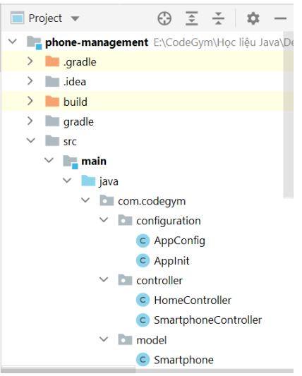
Lớp AppInit là lớp cấu hình khởi tạo cho ứng dụng
package com.codegym.configuration;
import org.springframework.web.filter.CharacterEncodingFilter;
import org.springframework.web.servlet.support.AbstractAnnotationConfigDispatcherServletInitializer;
import javax.servlet.Filter;
public class AppInit extends AbstractAnnotationConfigDispatcherServletInitializer {
@Override
protected Class<?>[] getRootConfigClasses() {
return new Class[]{AppConfig.class};
}
@Override
protected Class<?>[] getServletConfigClasses() {
return new Class[0];
}
@Override
protected String[] getServletMappings() {
return new String[]{"/"};
}
@Override
protected Filter[] getServletFilters() {
CharacterEncodingFilter characterEncodingFilter = new CharacterEncodingFilter();
characterEncodingFilter.setEncoding("UTF-8");
return new Filter[]{characterEncodingFilter};
}
}
Lớp AppConfig được dùng để cấu hình cho toàn bộ ứng dụng
package com.codegym.configuration;
import org.springframework.beans.BeansException;
import org.springframework.beans.factory.annotation.Qualifier;
import org.springframework.context.ApplicationContext;
import org.springframework.context.ApplicationContextAware;
import org.springframework.context.annotation.Bean;
import org.springframework.context.annotation.ComponentScan;
import org.springframework.context.annotation.Configuration;
import org.springframework.data.jpa.repository.config.EnableJpaRepositories;
import org.springframework.data.web.config.EnableSpringDataWebSupport;
import org.springframework.jdbc.datasource.DriverManagerDataSource;
import org.springframework.orm.jpa.JpaTransactionManager;
import org.springframework.orm.jpa.JpaVendorAdapter;
import org.springframework.orm.jpa.LocalContainerEntityManagerFactoryBean;
import org.springframework.orm.jpa.vendor.HibernateJpaVendorAdapter;
import org.springframework.transaction.PlatformTransactionManager;
import org.springframework.transaction.annotation.EnableTransactionManagement;
import org.springframework.web.servlet.config.annotation.EnableWebMvc;
import org.springframework.web.servlet.config.annotation.WebMvcConfigurer;
import org.thymeleaf.spring5.SpringTemplateEngine;
import org.thymeleaf.spring5.templateresolver.SpringResourceTemplateResolver;
import org.thymeleaf.spring5.view.ThymeleafViewResolver;
import org.thymeleaf.templatemode.TemplateMode;
import javax.persistence.EntityManager;
import javax.persistence.EntityManagerFactory;
import javax.sql.DataSource;
import java.util.Properties;
@Configuration
@EnableWebMvc
@EnableTransactionManagement
@EnableJpaRepositories("com.codegym.repository")
@ComponentScan("com.codegym")
@EnableSpringDataWebSupport
public class AppConfig implements WebMvcConfigurer, ApplicationContextAware {
private ApplicationContext applicationContext;
@Override
public void setApplicationContext(ApplicationContext applicationContext) throws BeansException {
this.applicationContext = applicationContext;
}
//Cấu hình Thymleaf
@Bean
public SpringResourceTemplateResolver templateResolver() {
SpringResourceTemplateResolver templateResolver = new SpringResourceTemplateResolver();
templateResolver.setApplicationContext(applicationContext);
templateResolver.setPrefix("/WEB-INF/views");
templateResolver.setSuffix(".html");
templateResolver.setTemplateMode(TemplateMode.HTML);
templateResolver.setCharacterEncoding("UTF-8");
return templateResolver;
}
@Bean
public SpringTemplateEngine templateEngine() {
SpringTemplateEngine templateEngine = new SpringTemplateEngine();
templateEngine.setTemplateResolver(templateResolver());
return templateEngine;
}
@Bean
public ThymeleafViewResolver viewResolver() {
ThymeleafViewResolver viewResolver = new ThymeleafViewResolver();
viewResolver.setTemplateEngine(templateEngine());
viewResolver.setCharacterEncoding("UTF-8");
return viewResolver;
}
//Cấu hình JPA
@Bean
@Qualifier(value = "entityManager")
public EntityManager entityManager(EntityManagerFactory entityManagerFactory) {
return entityManagerFactory.createEntityManager();
}
@Bean
public LocalContainerEntityManagerFactoryBean entityManagerFactory() {
LocalContainerEntityManagerFactoryBean em = new LocalContainerEntityManagerFactoryBean();
em.setDataSource(dataSource());
em.setPackagesToScan("com.codegym.model");
JpaVendorAdapter vendorAdapter = new HibernateJpaVendorAdapter();
em.setJpaVendorAdapter(vendorAdapter);
em.setJpaProperties(additionalProperties());
return em;
}
@Bean
public DataSource dataSource() {
DriverManagerDataSource dataSource = new DriverManagerDataSource();
dataSource.setDriverClassName("com.mysql.cj.jdbc.Driver");
dataSource.setUrl("jdbc:mysql://localhost:3306/phones");
dataSource.setUsername("root");
dataSource.setPassword("123456");
return dataSource;
}
@Bean
public PlatformTransactionManager transactionManager(EntityManagerFactory emf) {
JpaTransactionManager transactionManager = new JpaTransactionManager();
transactionManager.setEntityManagerFactory(emf);
return transactionManager;
}
public Properties additionalProperties() {
Properties properties = new Properties();
properties.setProperty("hibernate.hbm2ddl.auto", "update");
properties.setProperty("hibernate.dialect", "org.hibernate.dialect.MySQL5Dialect");
return properties;
}
}
Lưu ý: Cấu hình để sử dụng CSDL
- Tạo CSDL tên là phones
- Cấu hình tên truy cập (dataSource.setUsername("ten_truy_cap") và dataSource.setPassword("mat_khau_truy_cap")) và mật khẩu khi kết nối CSDL
Bước 4: Tạo class Smartphone trong model
package com.codegym.model;
import javax.persistence.*;
@Entity
@Table(name="smartphones")
public class Smartphone {
@Id
@GeneratedValue(strategy = GenerationType.AUTO)
private Long id;
private String producer;
private String model;
private double price;
public Smartphone() {
}
public Smartphone(String producer, String model, double price) {
this.producer = producer;
this.model = model;
this.price = price;
}
public Long getId() {
return id;
}
public void setId(Long id) {
this.id = id;
}
public String getProducer() {
return producer;
}
public void setProducer(String producer) {
this.producer = producer;
}
public String getModel() {
return model;
}
public void setModel(String model) {
this.model = model;
}
public double getPrice() {
return price;
}
public void setPrice(double price) {
this.price = price;
}
@Override
public String toString() {
return producer+": "+model+" with price "+price;
}
}
Bước 5: Tạo ISmartphoneRepository
package com.codegym.repository;
import com.codegym.model.Smartphone;
import org.springframework.data.repository.CrudRepository;
import org.springframework.stereotype.Repository;
@Repository
public interface ISmartphoneRepository extends CrudRepository<Smartphone, Long> {
}
Bước 6: Tạo ISmartphoneService
package com.codegym.service;
import com.codegym.model.Smartphone;
import java.util.Optional;
public interface ISmartphoneService {
Iterable<Smartphone> findAll();
Optional<Smartphone> findById(Long id);
Smartphone save(Smartphone smartPhone);
void remove(Long id);
}
và tạo SmartphoneService
package com.codegym.service;
import com.codegym.model.Smartphone;
import com.codegym.repository.ISmartphoneRepository;
import org.springframework.beans.factory.annotation.Autowired;
import org.springframework.stereotype.Service;
import java.util.Optional;
@Service
public class SmartphoneService implements ISmartphoneService {
@Autowired
private ISmartphoneRepository smartPhoneRepository;
@Override
public Iterable<Smartphone> findAll() {
return smartPhoneRepository.findAll();
}
@Override
public Optional<Smartphone> findById(Long id) {
return smartPhoneRepository.findById(id);
}
@Override
public Smartphone save(Smartphone smartPhone) {
return smartPhoneRepository.save(smartPhone);
}
@Override
public void remove(Long id) {
smartPhoneRepository.deleteById(id);
}
}
Bước 7: Tạo controller HomeController
package com.codegym.controller;
import org.springframework.stereotype.Controller;
import org.springframework.web.bind.annotation.GetMapping;
@Controller
public class HomeController {
@GetMapping("/")
public String showIndex() {
return "/index";
}
}
và file index.html trong thư mục view
Bước 8: Cấu hình Tomcat
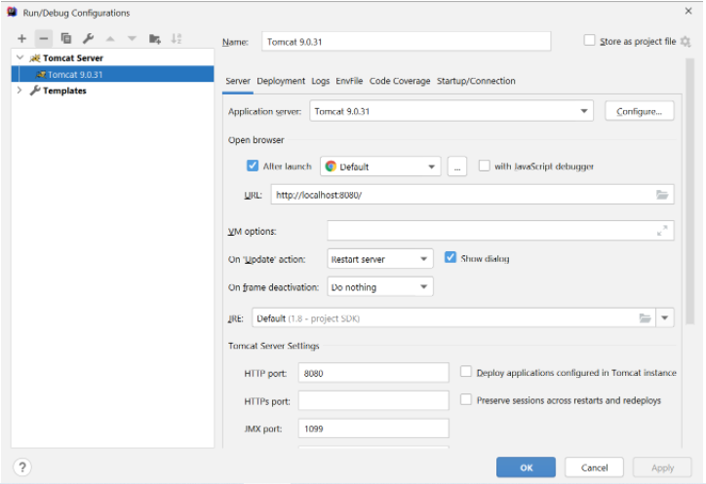Chạy ứng dụng thử
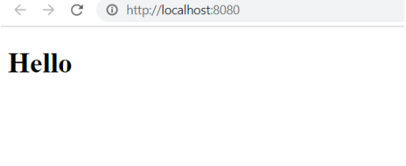
Bước 9: Tạo SmartphoneController để hiển thị màn hình tạo mới
package com.codegym.controller;
import com.codegym.model.Smartphone;
import com.codegym.service.ISmartphoneService;
import org.springframework.beans.factory.annotation.Autowired;
import org.springframework.http.HttpStatus;
import org.springframework.http.ResponseEntity;
import org.springframework.web.bind.annotation.PostMapping;
import org.springframework.web.bind.annotation.RequestBody;
import org.springframework.web.bind.annotation.RequestMapping;
import org.springframework.web.bind.annotation.RestController;
@RestController
@RequestMapping("/smartphones")
public class SmartphoneController {
@Autowired
private ISmartphoneService smartphoneService;
@PostMapping
public ResponseEntity<Smartphone> createSmartphone(@RequestBody Smartphone smartphone) {
return new ResponseEntity<>(smartphoneService.save(smartphone), HttpStatus.CREATED);
}
@GetMapping("/list")
public ModelAndView getAllSmartphonePage() {
ModelAndView modelAndView = new ModelAndView("/phones/list");
modelAndView.addObject("smartphones", smartphoneService.findAll());
return modelAndView;
}
}
Tạo thư mục phones trong WEB-INF\views. Tạo file list.html trong thư mục phones như sau:
<!DOCTYPE html>
<html lang="en" xmlns:th="http://www.thymeleaf.org">
<head>
<meta http-equiv="Content-Type" content="text/html; charset=UTF-8"/>
<title>List Smartphone</title>
<script src="//ajax.googleapis.com/ajax/libs/jquery/1.9.1/jquery.min.js"></script>
<script type="text/javascript">
function addNewSmartPhone() {
//lay du lieu
let producer = $('#producer').val();
let model = $('#model').val();
let price = $('#price').val();
let newSmartphone = {
producer: producer,
model: model,
price: price
};
// goi ajax
$.ajax({
headers: {
'Accept': 'application/json',
'Content-Type': 'application/json'
},
type: "POST",
data: JSON.stringify(newSmartphone),
//tên API
url: "/smartphones",
//xử lý khi thành công
success: console.log('success')
});
//chặn sự kiện mặc định của thẻ
event.preventDefault();
}
</script>
</head>
<body>
<form id="add-smartphone">
<table>
<tr>
<td>Producer:</td>
<td><input type="text" id="producer" placeholder="producer"></td>
</tr>
<tr>
<td>Model:</td>
<td><input type="text" id="model" placeholder="model"></td>
</tr>
<tr>
<td>Price:</td>
<td><input type="text" id="price" placeholder="price"></td>
</tr>
<tr>
<td></td>
<td><input type="submit" value="Add" onclick="addNewSmartPhone()"></td>
</tr>
</table>
</form>
</body>
</html>
Trong file list.html:
var producer = $('#producer').val();
var model = $('#model').val();
var price = $('#price').val(); thực hiện lấy dữ liệu từ các input tương ứng
var json = { "producer" : producer, "model" : model, "price": price}; gán các biến vào các trường tương ứng của đối tượng json.
data: JSON.stringify(json),
url: "/smartphones "
thực hiện truyền json theo đường dẫn "/smartphones "
Trong Controller:
@RequestBody Smartphone smartphone thực hiện gán dữ liệu từ json nhận được vào các trường tương ứng của smartphone
Chay thử sẽ có kết quả sau:
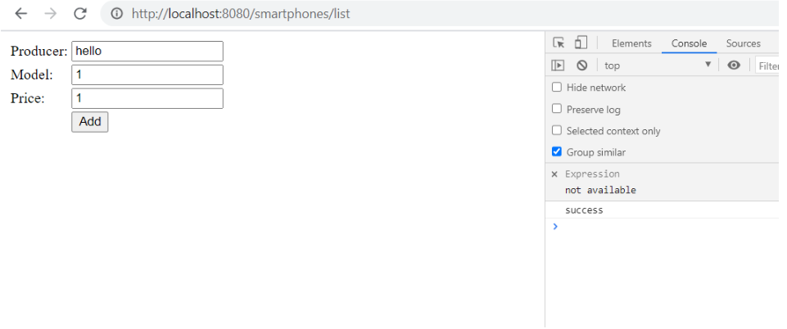
Bước 10: Thêm phương thức hiển thị danh sách sản phẩm vào trong SmartphoneController
@GetMapping
public ResponseEntity<Iterable<Smartphone>> allPhones() {
return new ResponseEntity<>(smartphoneService.findAll(), HttpStatus.OK);
}
Thêm đoạn code sau vào trong thẻ body của list.html
<h1>Smartphone List</h1>
<table id="smartphoneList">
<tr>
<td>Producer</td>
<td>Model</td>
<td>Price</td>
<td>Delete</td>
</tr>
<th:block th:each="smartphone: ${smartphones}">
<tr>
<td th:text="${smartphone.producer}"></td>
<td th:text="${smartphone.model}"></td>
<td th:text="${smartphone.price}"></td>
<td><a class="deleteSmartphone" th:href="${smartphone.getId()}">Delete</a></td>
</tr>
</th:block>
</table>
Tạo một function có tên là getSmartphone() để lấy ra thông tin của một đối tượng smartphone dưới dạng HTML như sau:
function getSmartphone(smartphone) {
return `<tr><td >${smartphone.producer}</td><td >${smartphone.model}</td><td >${smartphone.price}</td>` +
`<td><a class="deleteSmartphone" href="${smartphone.id}">Delete</a></td></tr>`;
}
Sau đó tạo một function là successHandler(), function này sẽ gọi đến function getSmartphone() và được sử dụng để, gọi API lấy ra danh sách smartphone và làm mới lại danh sách sau khi thêm mới thành công:
function successHandler() {
$.ajax({
type: "GET",
//tên API
url: "/smartphones",
//xử lý khi thành công
success: function (data) {
// hien thi danh sach o day
let content = ' <tr>\n' +
' <td>Producer</td>\n' +
' <td>Model</td>\n' +
' <td>Price</td>\n' +
' <td>Delete</td>\n' +
' </tr>';
for (let i = 0; i < data.length; i++) {
content += getSmartphone(data[i]);
}
document.getElementById('smartphoneList').innerHTML = content;
}
});
}
Cuối cùng chúng ta sẽ tạo một function mới có tên là addNewSmartPhone() và truyền function successHandler vào thuộc tính success để thực hiện việc tạo mới một đối tượng Smartphone:
function addNewSmartPhone() {
//lay du lieu
let producer = $('#producer').val();
let model = $('#model').val();
let price = $('#price').val();
let newSmartphone = {
producer: producer,
model: model,
price: price
};
// goi ajax
$.ajax({
headers: {
'Accept': 'application/json',
'Content-Type': 'application/json'
},
type: "POST",
data: JSON.stringify(newSmartphone),
//tên API
url: "/smartphones",
//xử lý khi thành công
success: successHandler
});
//chặn sự kiện mặc định của thẻ
event.preventDefault();
}
Đoạn code đầy đủ để thêm mới một smartphone của file phones/list.html
<!DOCTYPE html>
<html lang="en" xmlns:th="http://www.thymeleaf.org">
<head>
<meta http-equiv="Content-Type" content="text/html; charset=UTF-8"/>
<title>List Smartphone</title>
<script src="//ajax.googleapis.com/ajax/libs/jquery/1.9.1/jquery.min.js"></script>
<script type="text/javascript">
function addNewSmartPhone() {
//lay du lieu
let producer = $('#producer').val();
let model = $('#model').val();
let price = $('#price').val();
let newSmartphone = {
producer: producer,
model: model,
price: price
};
// goi ajax
$.ajax({
headers: {
'Accept': 'application/json',
'Content-Type': 'application/json'
},
type: "POST",
data: JSON.stringify(newSmartphone),
//tên API
url: "/smartphones",
//xử lý khi thành công
success: successHandler
});
//chặn sự kiện mặc định của thẻ
event.preventDefault();
}
function successHandler() {
$.ajax({
type: "GET",
//tên API
url: "/smartphones",
//xử lý khi thành công
success: function (data) {
// hien thi danh sach o day
let content = ' <tr>\n' +
' <td>Producer</td>\n' +
' <td>Model</td>\n' +
' <td>Price</td>\n' +
' <td>Delete</td>\n' +
' </tr>';
for (let i = 0; i < data.length; i++) {
content += getSmartphone(data[i]);
}
document.getElementById('smartphoneList').innerHTML = content;
}
});
}
function getSmartphone(smartphone) {
return `<tr><td >${smartphone.producer}</td><td >${smartphone.model}</td><td >${smartphone.price}</td>` +
`<td><a class="deleteSmartphone" href="${smartphone.id}">Delete</a></td></tr>`;
}
</script>
</head>
<body>
<form id="add-smartphone">
<table>
<tr>
<td>Producer:</td>
<td><input type="text" id="producer" placeholder="producer"></td>
</tr>
<tr>
<td>Model:</td>
<td><input type="text" id="model" placeholder="model"></td>
</tr>
<tr>
<td>Price:</td>
<td><input type="text" id="price" placeholder="price"></td>
</tr>
<tr>
<td></td>
<td><input type="submit" value="Add" onclick="addNewSmartPhone()"></td>
</tr>
</table>
</form>
<h1>Smartphone List</h1>
<table id="smartphoneList">
<tr>
<td>Producer</td>
<td>Model</td>
<td>Price</td>
<td>Delete</td>
</tr>
<th:block th:each="smartphone: ${smartphones}">
<tr>
<td th:text="${smartphone.producer}"></td>
<td th:text="${smartphone.model}"></td>
<td th:text="${smartphone.price}"></td>
<td><a class="deleteSmartphone" th:href="${smartphone.getId()}">Delete</a></td>
</tr>
</th:block>
</table>
</body>
</html>
Chạy thử ứng dụng và thêm một vài sản phẩm mới để kiểm tra kết qua thu được.
Bước 11: Tạo api thực hiện sự kiện xoá trong SmartphoneController
@DeleteMapping("/{id}")
public ResponseEntity<Smartphone> deleteSmartphone(@PathVariable Long id) {
Optional<Smartphone> smartphoneOptional = smartphoneService.findById(id);
if (!smartphoneOptional.isPresent()) {
return new ResponseEntity<>(HttpStatus.NOT_FOUND);
}
smartphoneService.remove(id);
return new ResponseEntity<>(smartphoneOptional.get(), HttpStatus.NO_CONTENT);
}
Thêm đoạn script với nội dung như sau để gửi lệnh xóa
$(document).ready(function () {
//sư kiện nào thực hiện Ajax
$('.deleteSmartphone').click(function (event) {
//lay du lieu
let a = $(this);
let smartphoneId = a.attr("href");
// goi ajax
$.ajax({
type: "DELETE",
//tên API
url: `/smartphones/${smartphoneId}`,
//xử lý khi thành công
success: function (data) {
a.parent().parent().remove();
}
});
//chặn sự kiện mặc định của thẻ
event.preventDefault();
});
})
Đoạn code đầy đủ của file phones/list.html sau khi đầy đủ chức năng thêm và xoá:
<!DOCTYPE html>
<html lang="en" xmlns:th="http://www.thymeleaf.org">
<head>
<meta http-equiv="Content-Type" content="text/html; charset=UTF-8"/>
<title>List Smartphone</title>
<script src="//ajax.googleapis.com/ajax/libs/jquery/1.9.1/jquery.min.js"></script>
<script type="text/javascript">
function addNewSmartPhone() {
//lay du lieu
let producer = $('#producer').val();
let model = $('#model').val();
let price = $('#price').val();
let newSmartphone = {
producer: producer,
model: model,
price: price
};
// goi ajax
$.ajax({
headers: {
'Accept': 'application/json',
'Content-Type': 'application/json'
},
type: "POST",
data: JSON.stringify(newSmartphone),
//tên API
url: "/smartphones",
//xử lý khi thành công
success: successHandler
});
//chặn sự kiện mặc định của thẻ
event.preventDefault();
}
function successHandler() {
$.ajax({
type: "GET",
//tên API
url: "/smartphones",
//xử lý khi thành công
success: function (data) {
// hien thi danh sach o day
let content = ' <tr>\n' +
' <td>Producer</td>\n' +
' <td>Model</td>\n' +
' <td>Price</td>\n' +
' <td>Delete</td>\n' +
' </tr>';
for (let i = 0; i < data.length; i++) {
content += getSmartphone(data[i]);
}
document.getElementById('smartphoneList').innerHTML = content;
}
});
}
function getSmartphone(smartphone) {
return `<tr><td >${smartphone.producer}</td><td >${smartphone.model}</td><td >${smartphone.price}</td>` +
`<td><a class="deleteSmartphone" href="${smartphone.id}">Delete</a></td></tr>`;
}
$(document).ready(function () {
//sư kiện nào thực hiện Ajax
$('.deleteSmartphone').click(function (event) {
//lay du lieu
let a = $(this);
let smartphoneId = a.attr("href");
// goi ajax
$.ajax({
type: "DELETE",
//tên API
url: `/smartphones/${smartphoneId}`,
//xử lý khi thành công
success: function (data) {
a.parent().parent().remove();
}
});
//chặn sự kiện mặc định của thẻ
event.preventDefault();
});
})
</script>
</head>
<body>
<form id="add-smartphone">
<table>
<tr>
<td>Producer:</td>
<td><input type="text" id="producer" placeholder="producer"></td>
</tr>
<tr>
<td>Model:</td>
<td><input type="text" id="model" placeholder="model"></td>
</tr>
<tr>
<td>Price:</td>
<td><input type="text" id="price" placeholder="price"></td>
</tr>
<tr>
<td></td>
<td><input type="submit" value="Add" onclick="addNewSmartPhone()"></td>
</tr>
</table>
</form>
<h1>Smartphone List</h1>
<table id="smartphoneList">
<tr>
<td>Producer</td>
<td>Model</td>
<td>Price</td>
<td>Delete</td>
</tr>
<th:block th:each="smartphone: ${smartphones}">
<tr>
<td th:text="${smartphone.producer}"></td>
<td th:text="${smartphone.model}"></td>
<td th:text="${smartphone.price}"></td>
<td><a class="deleteSmartphone" th:href="${smartphone.getId()}">Delete</a></td>
</tr>
</th:block>
</table>
</body>
</html>
Chạy ứng dụng và kiểm tra.
Checkout sang nhánh develop để xem mã nguồn tham khảo: https://github.com/codegym-vn/spring-phone-management

Hướng dẫn nộp bài:
Up code lên github.
Paste link github vào phần nộp bài.
Last modified: Tuesday, 26 January 2021, 7:06 PM

